案 例 1
公司名称

主标题：案例名称
副标题：一句话突出案例亮点
文字要求：3000-4000字
引言：企业概况XXX，项目建设的政策、业务创新等驱动因素等
- 项目概况
正文XXXX。。。。此处可以有几句统领性描述。
1. 项目背景(业务痛点)
2. 项目简介及目标
- 正文XXXX。。。。
- 正文XXXX。。。。
3. 项目目标
- 正文XXXX。。。。
- 正文XXXX。。。。

二、项目实施概况
本节重点详尽描述，技术与业务结合，工业大数据技术如何助力效益提升与创新，如何解决企业痛点和难点，其核心价值体现在哪些方面。此处可以有几句统领性描述。
1. 数据来源
（1）XXXX。。。。（三级标题，粗体）
正文XXXX。。。。
正文XXXX。。。。
正文XXXX。。。
（2）XXXX。。。。（三级标题，粗体）
正文XXXX。。。
2. 技术方案（需包含架构图）
（1）XXXX。。。。（三级标题，粗体，如：顶层设计架构）
正文XXXX。。。。
正文XXXX。。。。如图1所示（图文并茂）
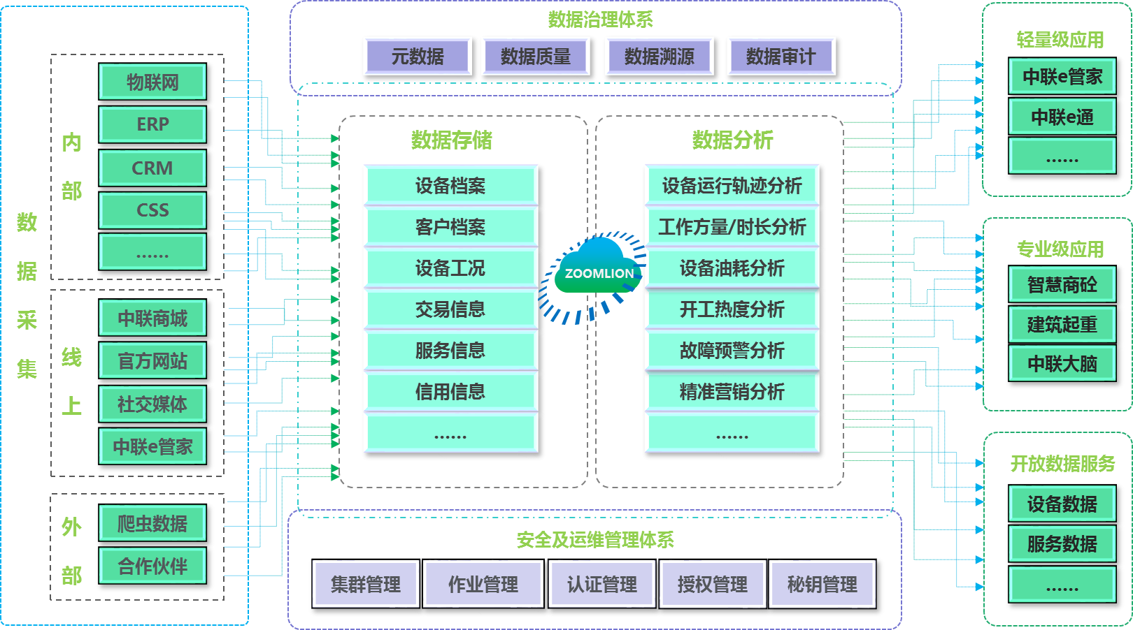
图1 XXX
（2）XXXX。。。。（三级标题，粗体）
正文XXXX。。。
可以分层次、分观点，采取三级标题形式
3. 项目其他亮点
正文XXXX。。。。
不局限于申报材料，可以适当扩充。。。。
可以分层次、分观点，采取三级标题形式

三、下一步实施计划
1. 计划1
正文XXXX。。。。（可以插入图表）
2. 计划2
正文XXXX。。。。（可以插入图表）
3. 计划3
正文XXXX。。。。（可以插入图表）
。。。

四、项目创新点和实施效果
1. 项目先进性及创新点
正文XXXX。。。。（可以插入图表）
可以分层次、分观点，采取三级标题形式
2. 应用效益
需要给出量化指标，例如经营效益、成本、质量、产品上市周期、能耗等方面
正文XXXX。。。。（可以插入图表）
可以分层次、分观点，采取三级标题形式

